Umfassendes Firmware-Update 2.0 für das Neumann MT 48
Neue Plugins, immersive Broadcast-Tools, erweiterte Monitoring-Funktionen und skalierbare Dante-Konnektivität 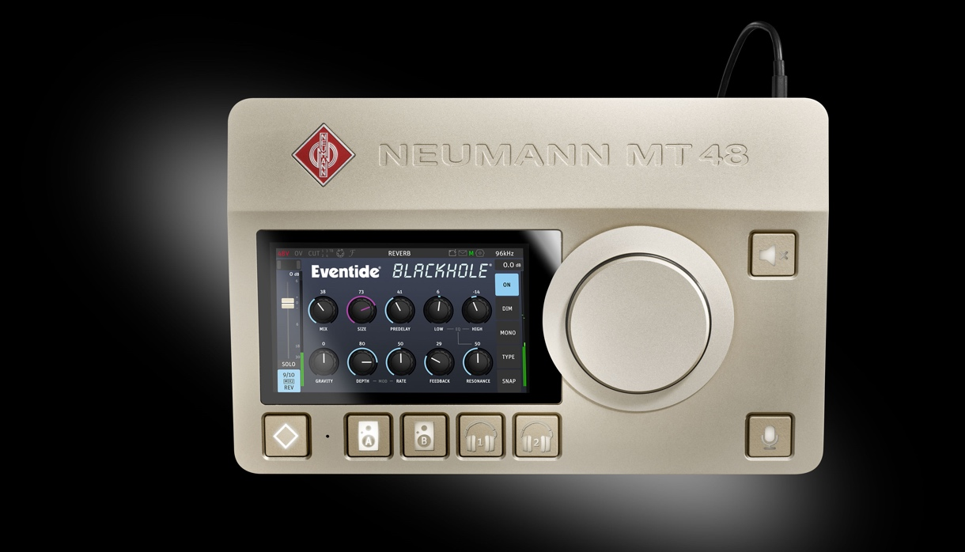

Berlin, 15. Juni 2026 - Neumann.Berlin gibt die Veröffentlichung der Firmware-Version 2.0 für sein Audio-Interface MT 48 bekannt. Das Update stellt eine bedeutende Weiterentwicklung der Plattform dar und bringt neue kreative Werkzeuge, eine tiefere Integration in Broadcast-Workflows sowie eine verbesserte Flexibilität für professionelle Anwender.

Aufbauend auf seinem Ruf für hervorragende Klangtreue und intuitive Bedienung wird das MT 48 zur zentralen Plattform für Aufnahme, Mischung und Rundfunkproduktionen. Es verbindet erstklassige Klangqualität mit immer leistungsfähigeren DSP-basierten Bearbeitungs- und Monitoring-Funktionen.

Plug-ins für kreative Signalbearbeitung
Mit Firmware 2.0 wird die Kompatibilität mit Premium-Plug-ins eingeführt, die bislang der Anubis-Plattform vorbehalten waren. Nutzer des MT 48 erhalten nun die Möglichkeit für die Installation von:
- Eventide Blackhole Reverb, bekannt für seine weitläufigen, fast außerirdisch anmutenden Halleffekte, ideal für atmosphärische Klanglandschaften und cineastische Sounddesigns
- Merging+Deesser, ein transparenter und hochpräziser De-Esser zur Kontrolle von Zischlauten bei Sprache und Gesang, sowohl beim Recording als auch im Mix.
Durch die nun mögliche Integration dieser Tools in die Echtzeit-DSP-Umgebung des MT 48 wird die Abhängigkeit von externen Plug-ins reduziert, während gleichzeitig extrem niedrige Latenzen gewährleistet bleiben – ein entscheidender Vorteil für Studio- und Live-Anwendungen.

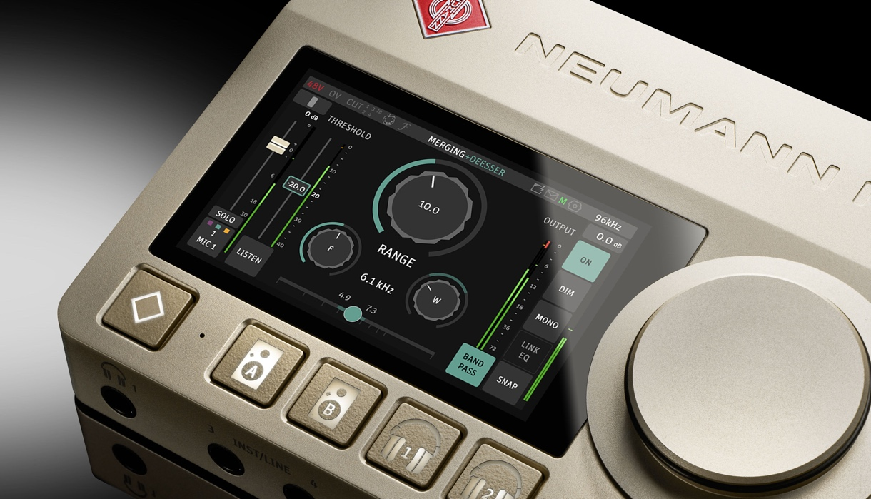

Skalierbares Dante-Netzwerk für Produktionen jeder Größe
Um den vielfältigen Anforderungen moderner Audio-Profis gerecht zu werden, unterstützen das Neumann MT 48 sowie Merging Anubis und Hapi Mk III nun Dante-Ready-Konfigurationen in 8×8, 16×16, 32×32 und 64×64.

Diese erweiterte Flexibilität ermöglicht es Anwendern, ihre Investition an aktuelle Bedürfnisse anzupassen und sie bei steigenden Anforderungen problemlos zu erweitern.
Dank dieser Skalierbarkeit eignet sich das MT 48 für ein breites Anwendungsfeld - von kompakten Projektstudios über vernetzte Sendeanstalten bis hin zu Multi-Room-Produktionsumgebungen.

AMBEO 2-Kanal-Live-Broadcast-Encoder
Das MT 48 unterstützt jetzt den AMBEO 2 Channels Live Broadcast Encoder, der es Broadcastern ermöglicht, immersive Live-Inhalte in ein 2‑Kanal-Format zu codieren.
Dieses Format lässt sich auf herkömmlichen Stereolautsprechern wiedergeben und vermittelt dennoch den Eindruck der ursprünglichen immersiven Mischung.Der Encoder ist über das AMBEO-Programm erhältlich.
Interessierte Broadcaster wenden sich bitte an ihre lokalen Sennheiser-Ansprechpartner.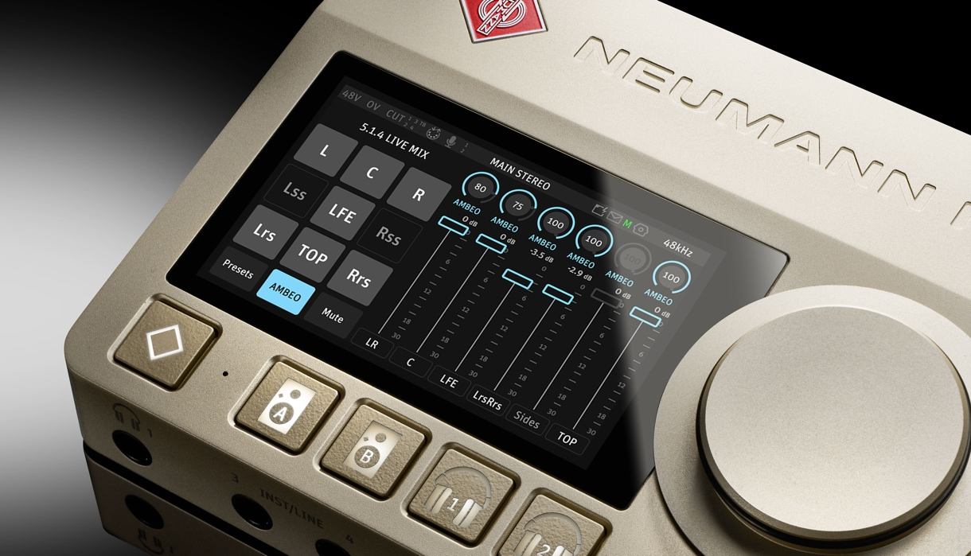

Verbesserte Bedienung und Broadcast-Integration
Firmware 2.0 bringt eine neu gestaltete Advanced-Pages-Benutzeroberfläche mit aktualisierten Visuals, verbesserter Navigation und erweitertem Zugriff auf tiefgehende Einstellungen.
Die neue UI verbessert die Bedienbarkeit, ohne dabei die Präzision einzuschränken, die professionelle Anwender in zeitkritischen Situationen benötigen. Zusätzlich unterstützt das MT 48 jetzt die LAWO HOME Management Platform, wodurch sich die Integration in professionelle Broadcast-Umgebungen deutlich erweitert.

Neue Funktionen für Music- und Monitor-Mission
Das Update führt eine Reihe praktischer Funktionen ein, die darauf ausgelegt sind, alltägliche Produktionsaufgaben zu optimieren:

Music Mission:
- N‑1 Mixing – besonders relevant für Broadcast-Anwendungen
- Talkback Dim – automatische Absenkung der Monitoring-Lautstärke während Talkback zur besseren Verständlichkeit

Monitor Mission:
- Gruppierung von Lautsprechern und Quellen für schnellere Vergleiche
- L/R Flip Funktion zur Überprüfung von Stereoabbildung und Phasenlage
- Individuelle Downmix-Regeln, um das Monitoring an spezifische Formate und Anforderungen anzupassen
Diese Funktionen stärken die Rolle des MT 48 nicht nur als Audio-Interface, sondern auch als umfassenden Monitoring-Controller für komplexe Produktionsumgebungen.

Performance, Stabilität und Systemintegration
Neben neuen Features liefert Firmware 2.0 zahlreiche Bugfixes, Performance-Optimierungen und eine verbesserte USB-Kompatibilität, einschließlich der Unterstützung aktueller macOS-Versionen.
Diese Verbesserungen sorgen für maximale Stabilität in kritischen Produktionsumgebungen und unterstreichen Neumanns Engagement für langfristigen Produktsupport.

Verfügbarkeit und Preis
Firmware 2.0 für das Neumann MT 48 ist ab dem 15. Juni 2026 kostenlos erhältlich.
Plug-ins:
- Merging+Deesser: DE 209,00 € / UK 179,00 £ / US 209,00 $
- Eventide Blackhole: DE 209,00 € / UK 179,00 £ / US 209,00 $
Für das Dante-Upgrade besuchen Sie bitte die Audinate-Website.
(Ablauf: Gerät verbinden → Dante Activator im Dante Controller öffnen → Optionen auswählen → Kauf abschließen → Gerät wird freigeschaltet.)

Weitere Informationen finden Sie auf: www.neumann.com

Über Neumann
Die Georg Neumann GmbH – bekannt als Neumann.Berlin – ist einer der führenden Hersteller von professionellem Audio-Equipment, insbesondere im Studiobereich. Weltweit bekannt sind legendäre Mikrofone wie das U 47, M 49, U 67, U 87 und TLM 103. Zahlreiche Produkte des 1928 gegründeten Unternehmens sind mit internationalen Preisen für technische Innovation ausgezeichnet worden. Seit 2010 bringt Neumann.Berlin seine Erfahrung auf dem Gebiet der elektroakustischen Wandlertechnikauch in den Bereich der Studiomonitore ein und führt damit das Erbe des legendären Lautsprecher-Innovators Klein + Hummel weiter. Anfang 2019 kam der erste Neumann Studiokopfhörer auf den Markt und seit 2022 engagiert sich das Unternehmen verstärkt im Bereich der Live-Mikrofone. Mit der Vorstellung des ersten Audio-Interfaces MT 48 und dessen revolutionärer Wandlertechnik, offeriert Neumann nun von der Schallwandlung bis zur Schallwiedergabe alle erforderlichen Technologien auf Referenzniveau. Seit 1991 gehört die Georg Neumann GmbH zur Sennheiser-Gruppe und ist weltweit durch Sennheiser-Vertriebstöchter und -partner vertreten. www.neumann.com.

Mehr Updates von Neumann.Berlin auf: FACEBOOK I INSTAGRAM I YOUTUBE

Pressekontakt Neumann:
Neumann Newsroom
newsroom@neumann.com
+49 (0) 30417724-0

